20. Juli 2020 PM-Nr.: 03/2020

10-jähriges Jubiläum für die Holder Mietflotte

Das Holder Mietkonzept: Erfolgsgeschichte mit 460 Prozent Wachstum
2010 führte Holder die Vermietung von multifunktionalen Geräteträgern mit Anbaugeräten ein. Die Vertriebsverantwortlichen von Holder hatten damals eine Marktlücke in der saisonalen Vermietung von Kommunalfahrzeugen erkannt und man tastete sich vorsichtig an das Geschäftsmodell heran – zunächst mit 15 Fahrzeugen für den Winterdienst. Die Auslastung betrug im Handumdrehen 100 Prozent. Seitdem stieg die Marktnachfrage kontinuierlich an und somit wurde die Mietflotte Jahr für Jahr bis auf mittlerweile 70 Stück in der vergangenen Wintersaison ausgebaut, Tendenz weiter steigend.
Was macht die Fahrzeugmiete für Kommunen und Dienstleister so interessant? Murat Pala, bei Holder seit 2014 verantwortlich für das Mietgeschäft, sieht dafür verschiedene Gründe: „Einerseits schätzen unsere Kunden die Vorteile von neuwertigem Equipment. Noch viel wichtiger sind ihnen aber die saisonale Nutzung und die volle Kostenkontrolle. Außerdem vertrauen sie auf die Zuverlässigkeit, die sie mit unserem Full-Service erhalten. Hochqualifizierte Servicemitarbeiter bei Holder und bei unseren Vertragspartnern sorgen unter anderem für eine reibungslose Wartung und sind bei Reparaturen blitzschnell zur Stelle.“
Besonders interessant, weil mit noch mehr Planungs- und Kostensicherheit verbunden, wird es für Holder und seine Kunden, wenn es sich um Rahmenverträge über größere Stückzahlen und längere Laufzeiten handelt. Dritter im Bunde der Gewinner sind die Holder Vertriebspartner. Sie können von zufriedenen Kunden profitieren, die zum Beispiel nach der Miete auf den Kauf von Gebraucht- oder Neumaschinen umschwenken. Zudem sparen sie sich die Kosten für das Vorhalten eines eigenen Mietparks.
Pala betreut bei Holder auch das Gebrauchtmaschinengeschäft. Eine perfekte Symbiose, denn die Mietfahrzeuge wandern in der Regel nach ein bis zwei Jahren in den Gebrauchtmaschinenpool. Somit wird die Marktnachfrage nach Gebrauchtmaschinen kontinuierlich abgedeckt, während gleichzeitig ein junger Mietfuhrpark sichergestellt wird. Weitere Optionen im Holder Mietgeschäft sind der Miet-Kauf und verschiedene Preismodelle wie Flatrate oder kilometergenaue Abrechnung. „Die stetig wachsende Nachfrage sowie unsere Erkenntnisse und Errungenschaften der vergangenen 10 Jahre bestätigen uns darin, das Miet- und Gebrauchtfahrzeuggeschäft auch in den kommenden Jahren weiter auszubauen“, schließt Pala zuversichtlich ab.

Abdruck frei, Belegexemplar erbeten
2.393 Zeichen mit Leerzeichen

Bildtext
Fotos (2): Max Holder GmbH

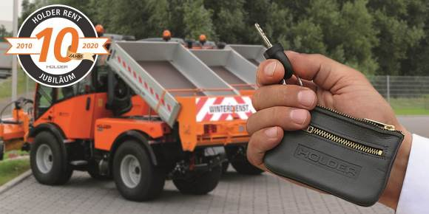
Die Vorteile des Holder Mietkonzepts: neuwertiges Equipment, saisonale Nutzung, volle Kostenkontrolle und zuverlässiger Service

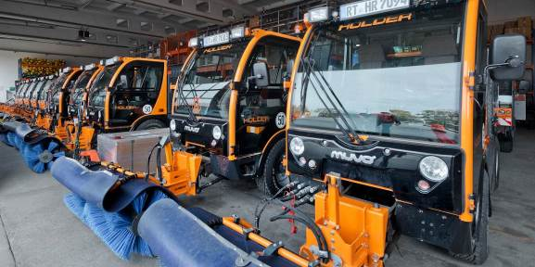
Holder Mietflotte bei der Stadt Potsdam: 12 MUVO stehen bereit für den Winterdienst

Text und hochauflösende Fotos können über nachfolgenden Server bezogen werden:
www.max-holder.com/de/presseportal
Passwort: Holder_Presse

Max Holder GmbH
Die Max Holder GmbH ist einer der führenden Hersteller von multifunktionalen Systemfahrzeugen für den Winterdienst, zur Wege- und Straßenreinigung, für die Grünflächenpflege sowie für zahlreiche Spezialanwendungen. Das 1888 gegründete Traditionsunternehmen aus Baden-Württemberg bietet weltweit gemeinsam mit mehr als 250 Vertriebs- und Servicepartnern professionelle Komplettlösungen und individuelle Serviceleistungen aus einer Hand. Seit September 2019 ist Holder Teil der Kärcher Gruppe.

Pressekontakt
Franziska Reiche
Leitung Marketing & Kommunikation
f.reiche@max-holder.com
Telefon: +49 7121 930729-281
Max Holder GmbH
Mahdenstr. 8
72768 Reutlingen

